**Отчет по работе с программой «FreeCommander»**

**Тип программы:** файловый менеджер

**Функции:**

1. Перейти к предыдущему элементу в журнале историй, а также перейти к следующему элементу в журнале историй

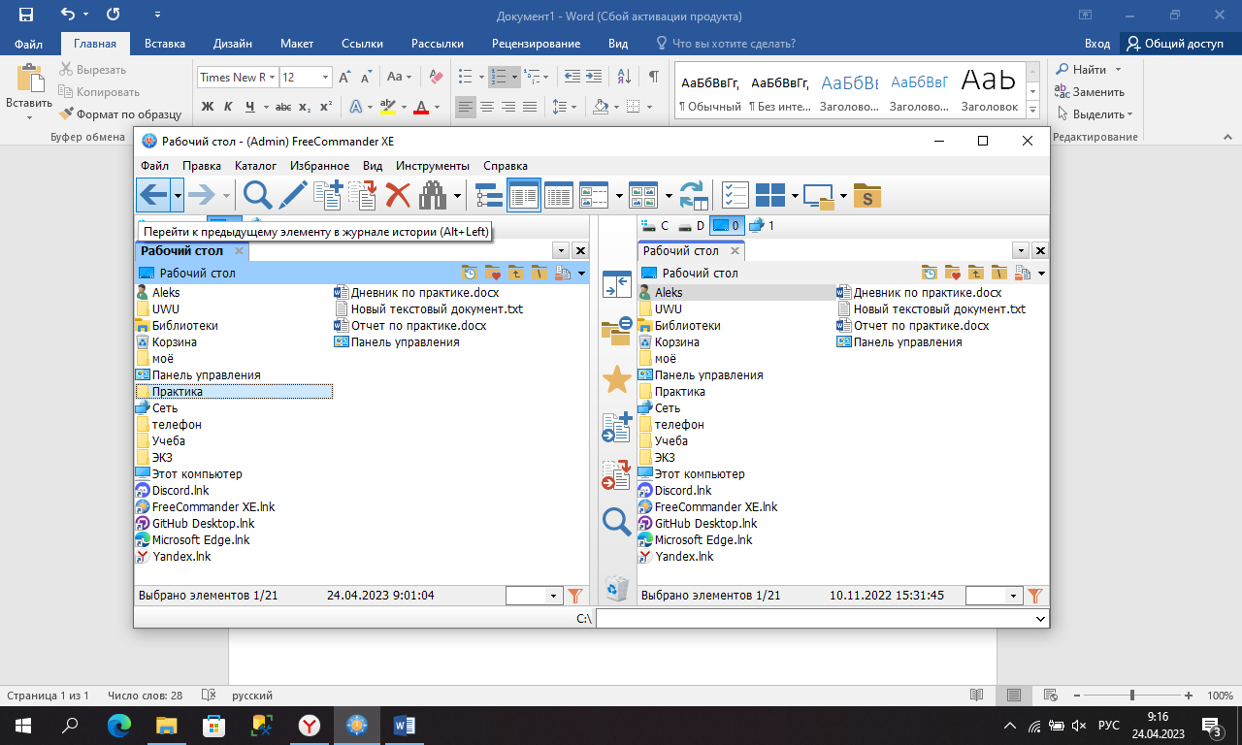

1. Открыть внутренний помощник для показа выбранных файлов

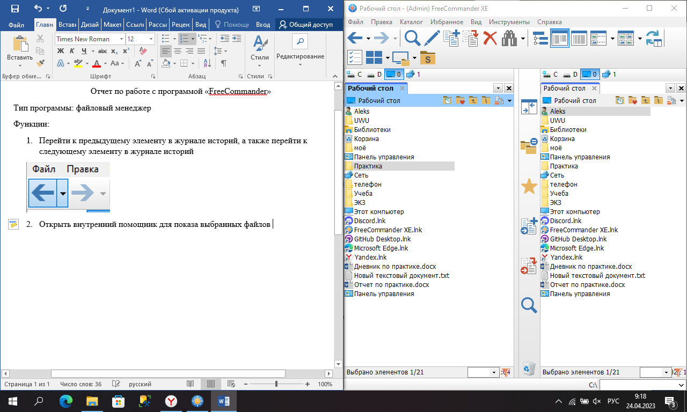

1. Открыть редактор для изменения выбранных файлов



1. «Копировать выбранные элементы. Исполнитель команды зависит от настроек» и «Переместить выбранные элементы. Исполнитель команды зависит от настроек»



1. Удалить выбранные элементы



1. Найти в файлах/ каталогах FreeCommander



1. Переключить показ дерева каталога



1. Показать все элементы в виде списка



1. Показать детальную информацию в колонках для всех элементах



1. Отображать эскиз и подробную информацию в столбцах для всех элементов –текущий размер



1. Переключиться между текущим видом и эскизам



1. Обновить содержимое всех окон



* В меню «Файл» представлены следующие функции

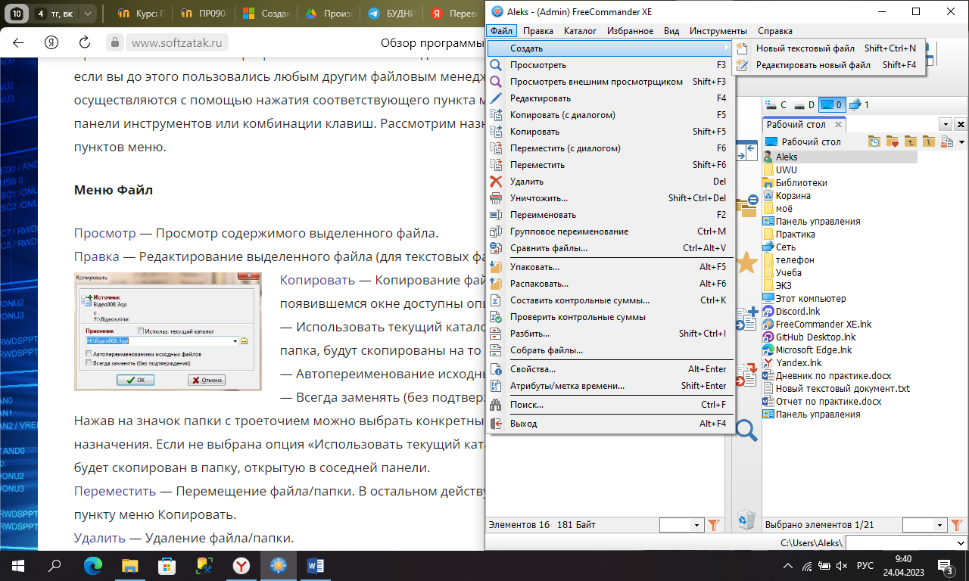

* В меню «Правка» представлены следующие функции

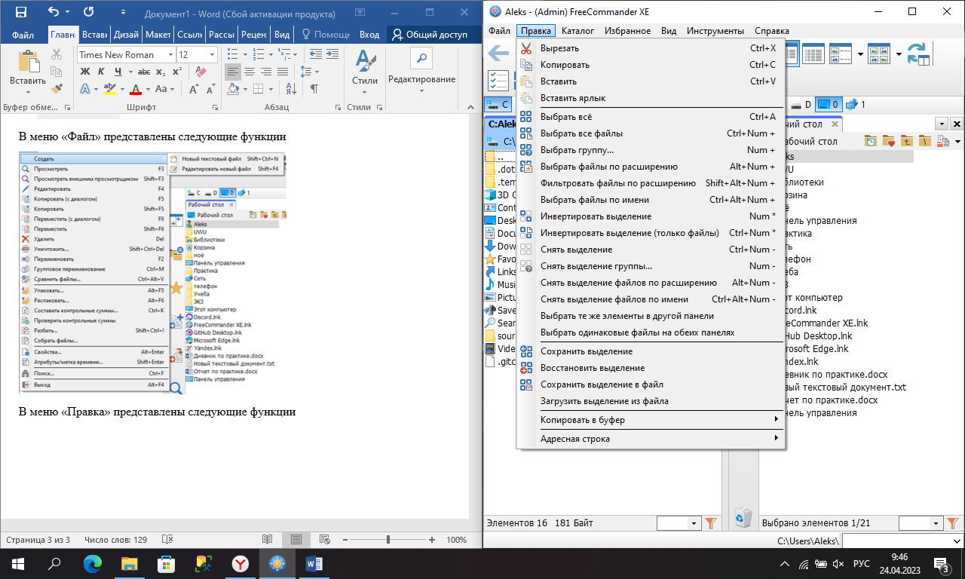

Копировать в буфер:

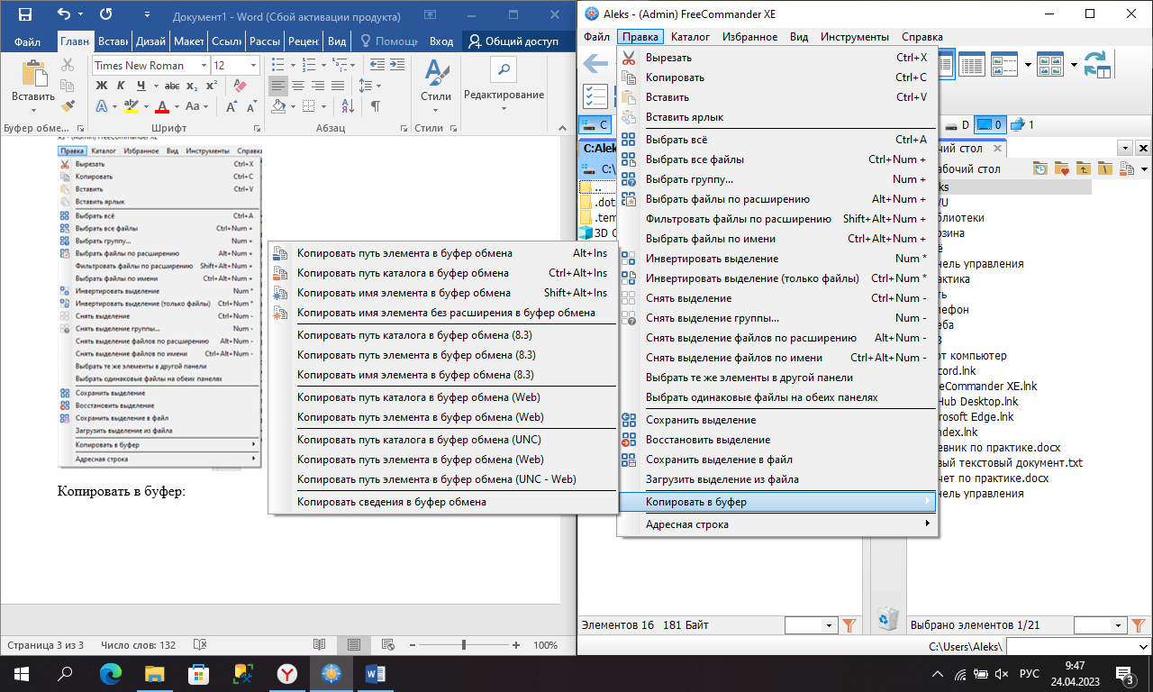

Адресная строка

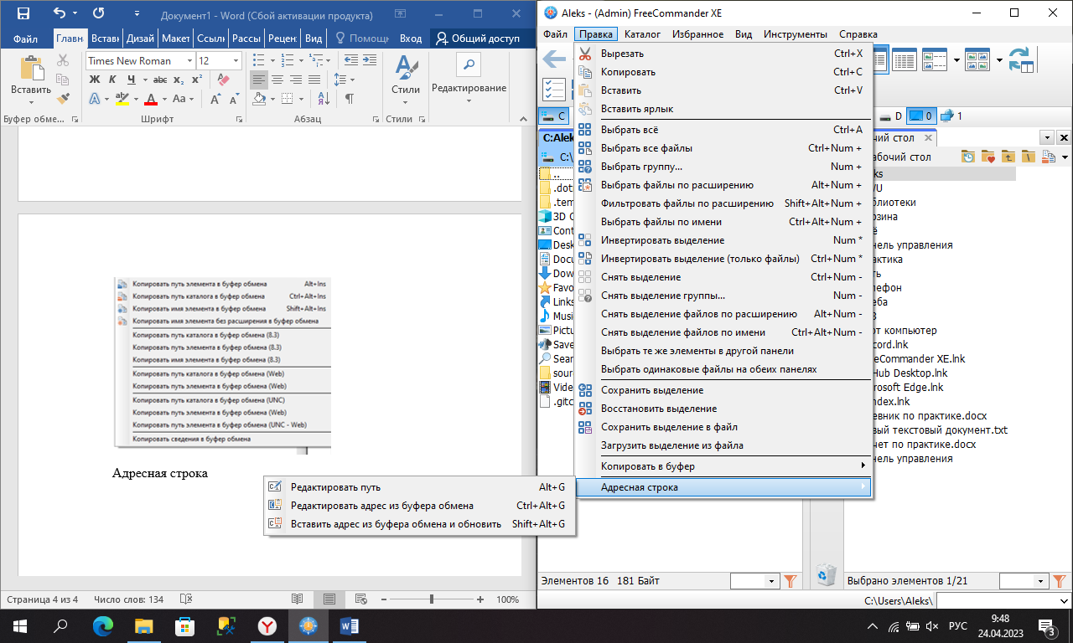

* В меню «Каталог» представлены следующие функции

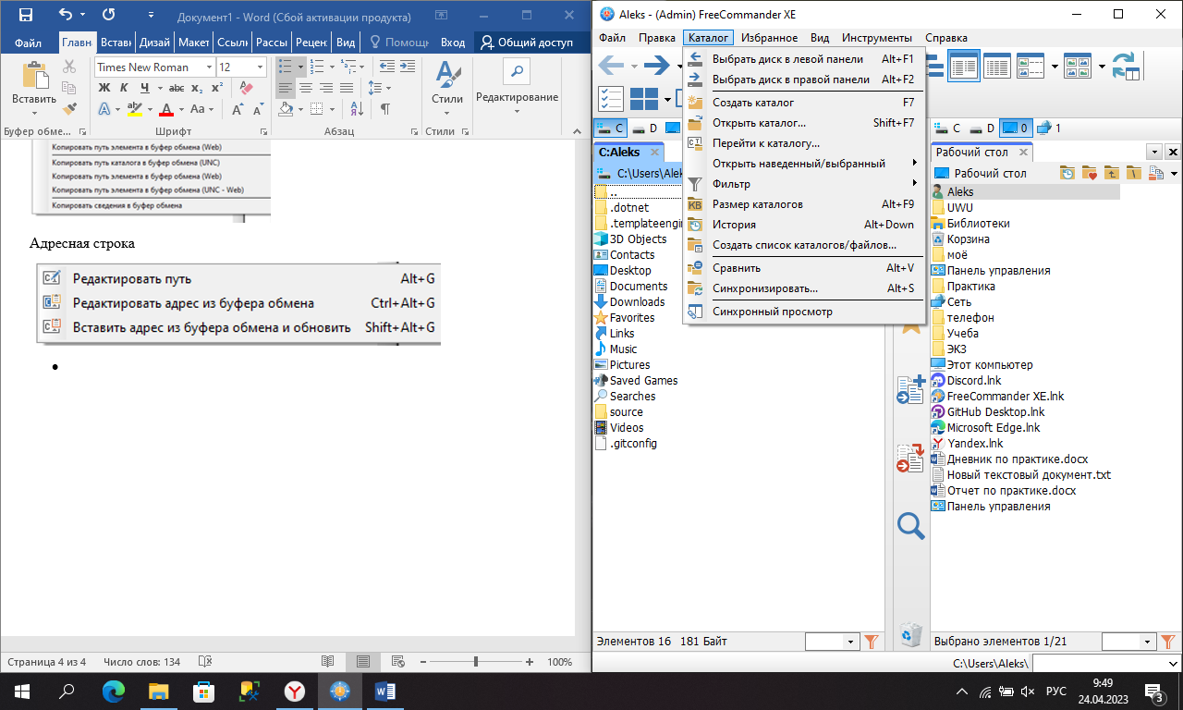

Открыть наведенный/выбранный:

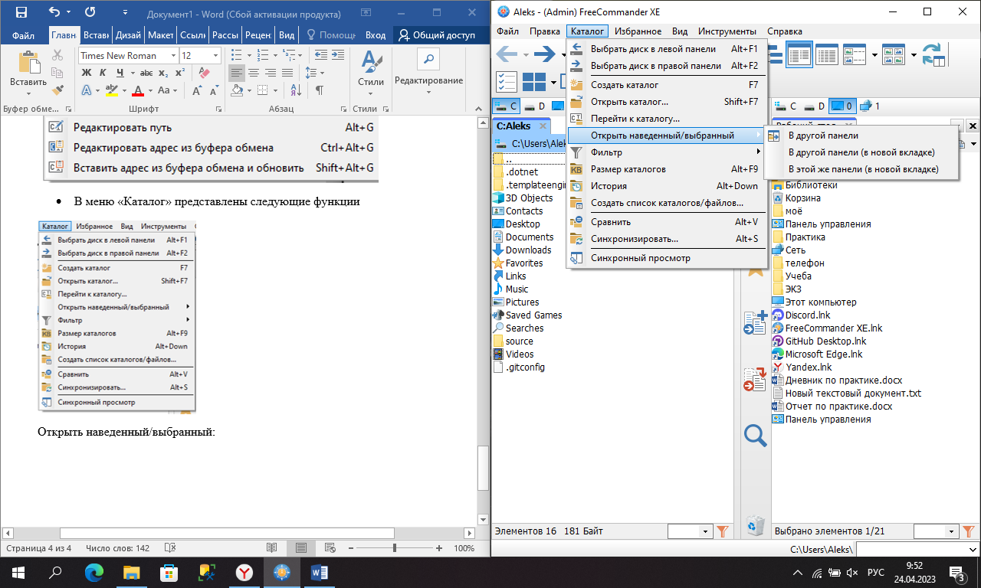

Фильтр:

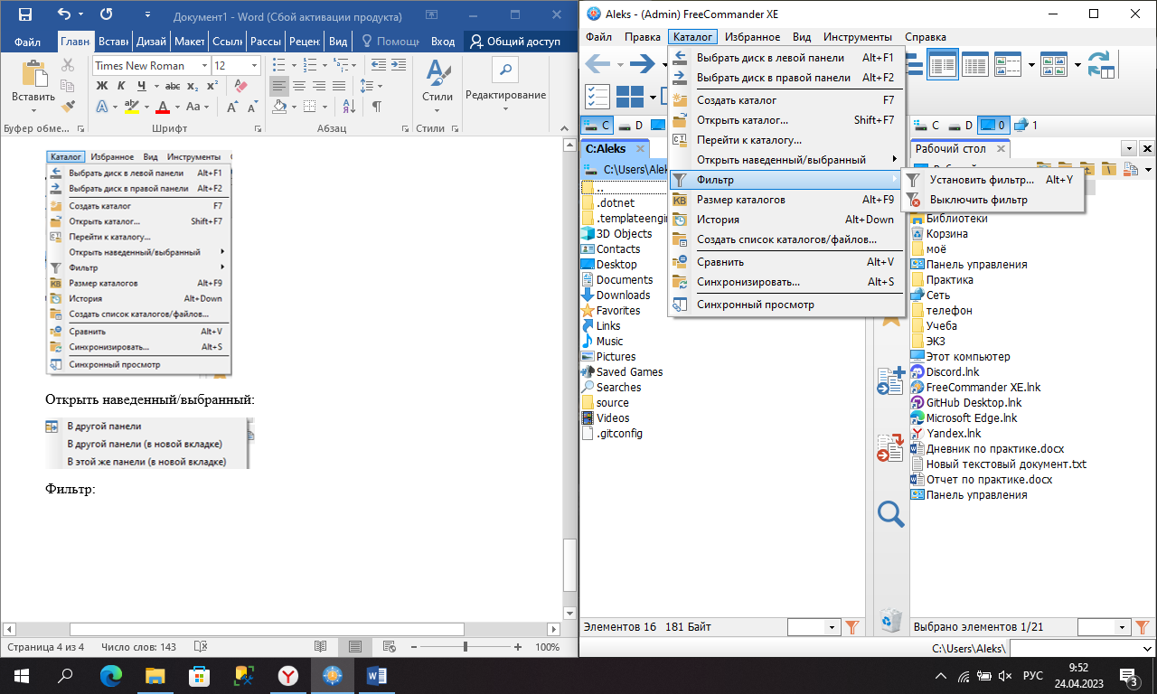

* В меню «Избранное» представлены следующие функции

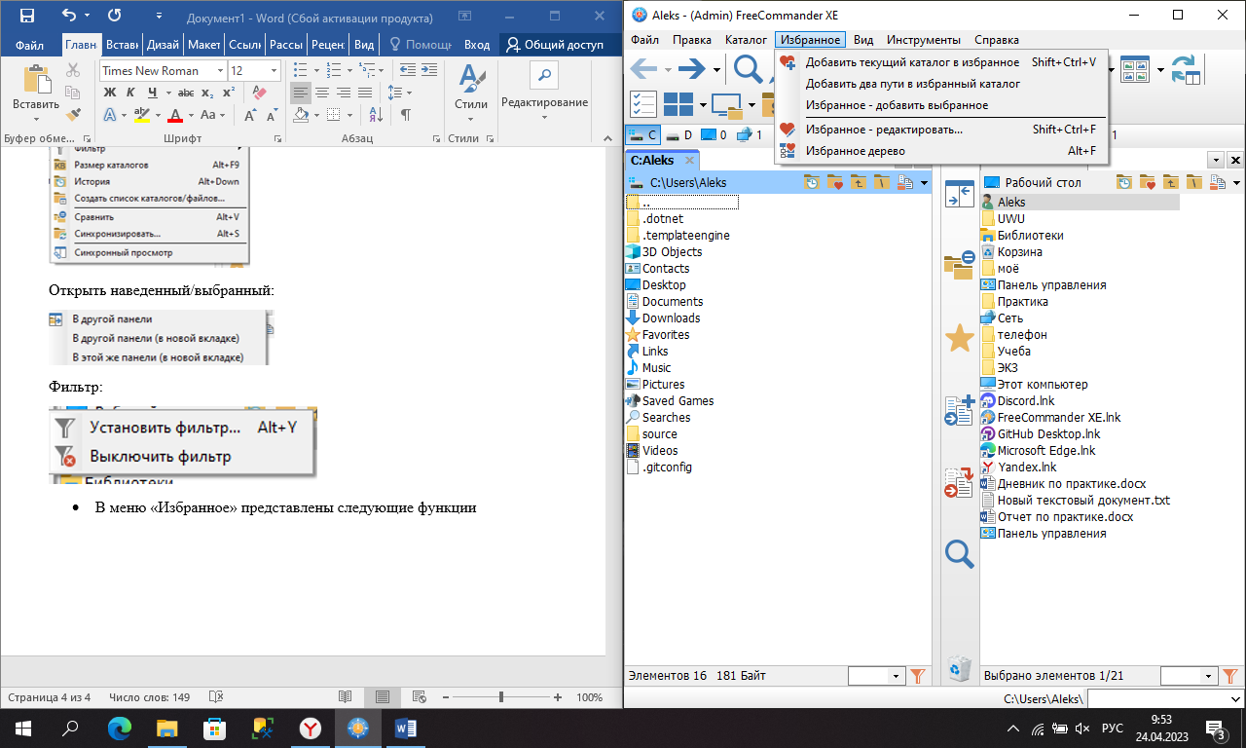

* В меню «Вид» представлены следующие функции

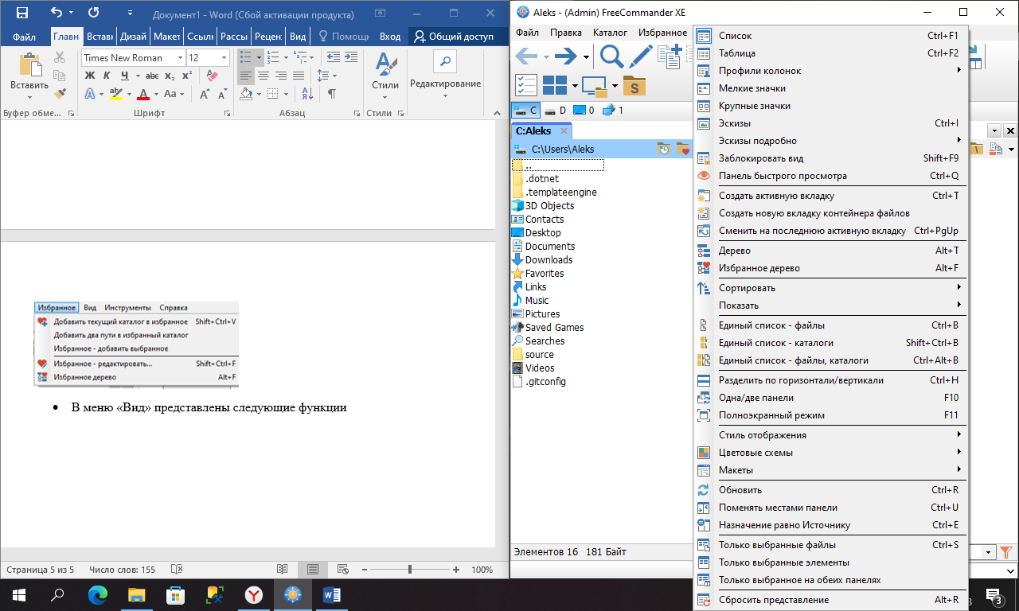

* В меню «Инструменты» представлены следующие функции

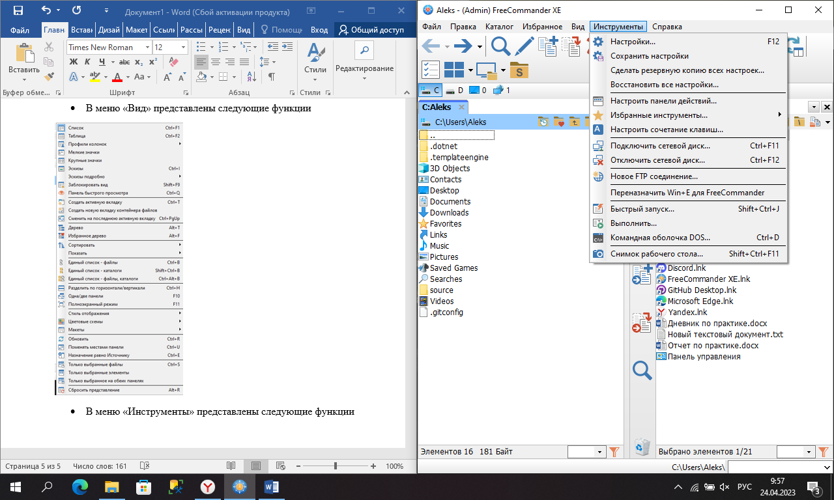

* В меню «Справка» представлены следующие функции

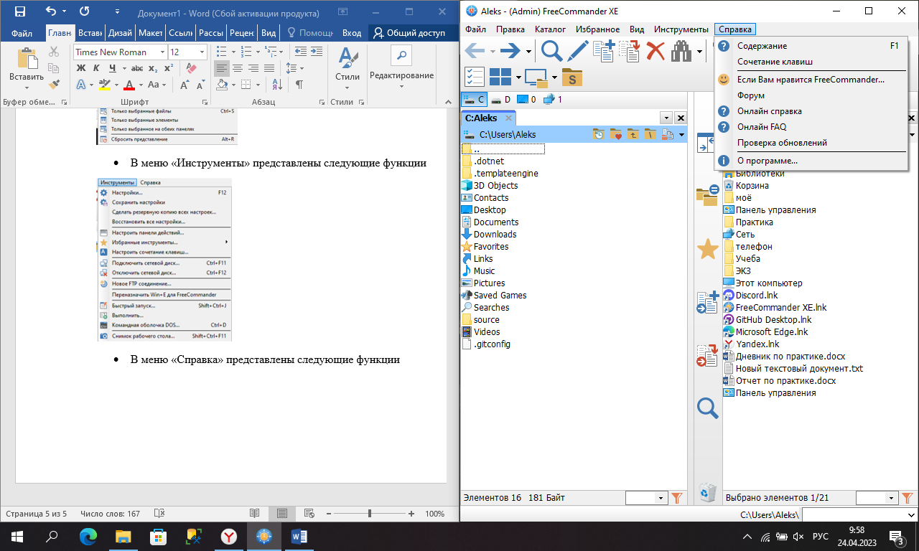

**Какие есть горячие клавиши?**

Горячих клавиш в данной программе множество и все попросту не получится запомнить. Рассмотрим основные из них, наиболее необходимые в работе.

Alt+F1 – выбор диска в левой стороне экрана.

Alt+F2 – выбор диска в правой стороне экрана.

Ctrl+A – выбрать всё.

Ctrl+C – копировать.

Ctrl+V – вставить.

Ctrl+X – вырезать.

Shift+F10 – вызов контекстного меню.

F12 – настройки.

Ctrl+R – обновить.

F2 – переименовать файл.

Del – удалить выбранный файл или папку в корзину.

Остальные горячие клавиши можно посмотреть на официальном сайте или в панели «Справка».

**Принцип работы с программой**

У нас есть два окна, где мы можем выбрать место где будем просматривать файлы на этом источнике.

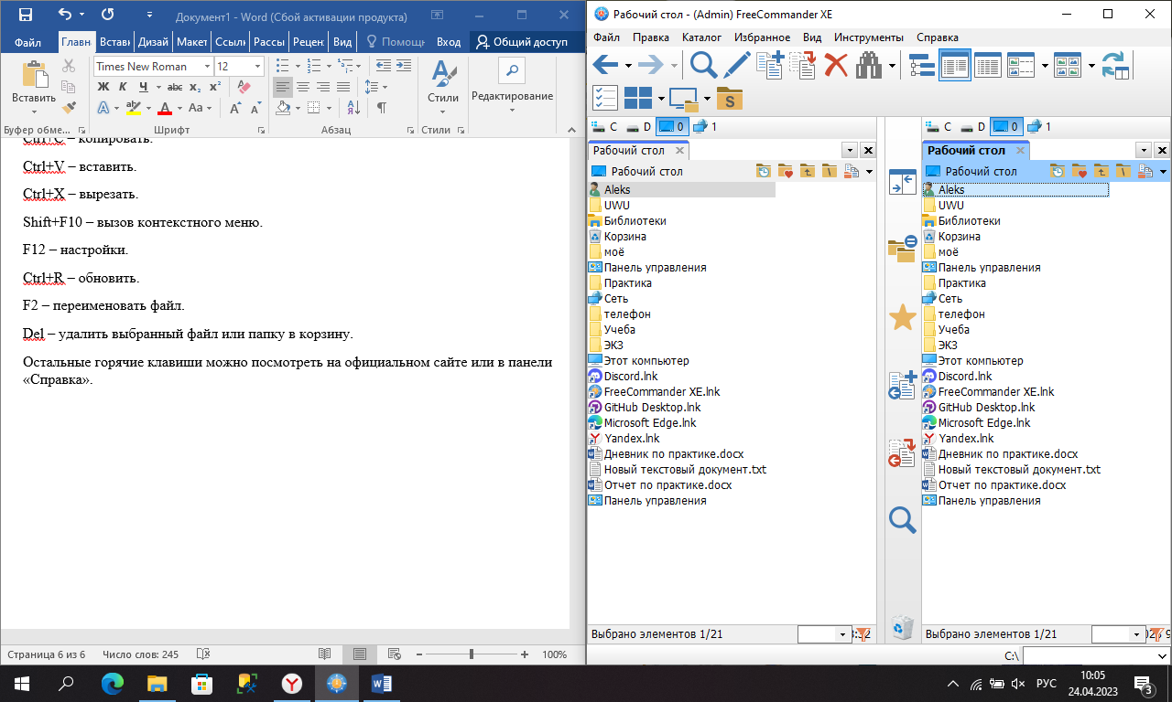

Так же мы можем искать и пользоваться одновременно сразу двумя окнами так сказать 1 и 2 окном. Для работы надо все во лишь нажать 2 раза левой кнопкой мыши (ЛКМ) по выбранному элементу в окно и перейти дальше. Например, мы нажимаем 2 раза ЛКМ на 2 окно на элемент «Aleks» и переходим в новое окно под названием «C:Aleks»

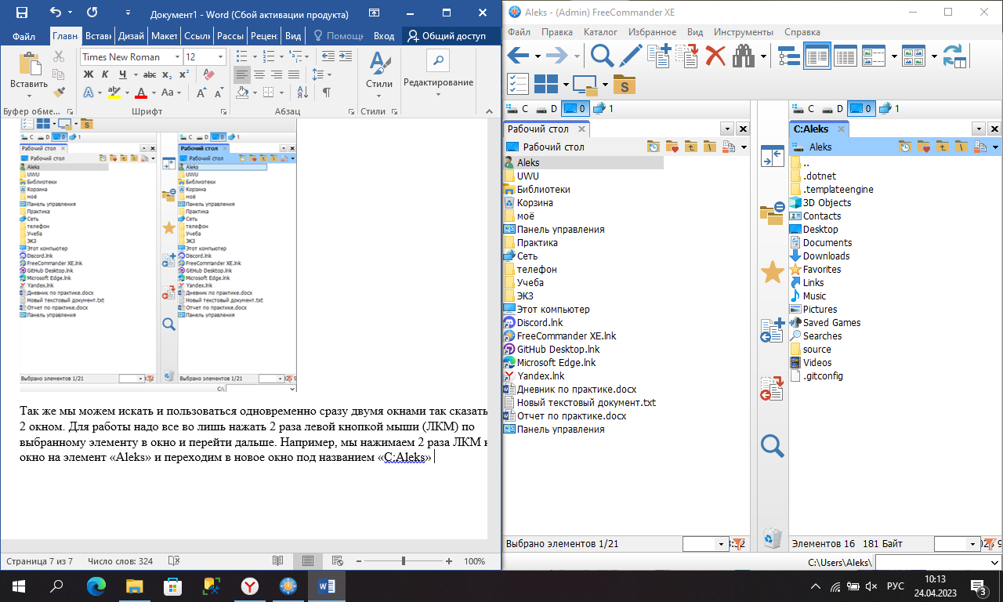

Если вдруг вы зашли не в тот файл, то вы можете вернуться назад на панели назад нажав на стрелочку влево либо же нажав на «..» и вы вернетесь назад так же можете: копировать, удалять, переименовывать файлы.

**Проблемы с программой:**

Во время работы основные проблемы были связанны с неудобным интерфейсом, а также сложности в понимании пожилыми людьми пользованием программы.

**Вывод:**

Приложение очень похоже на известное приложение Total Commander, таким образом мне было не сложно разобраться в данной программе и с легкостью описать главные функции и возможности данного приложения, но в будущем если бы был выбор какой из двух программ Total Commander или FreeCommander я бы выбрал Total так как более приятный интерфейс как по мне.